Приложение 1
к распоряжению
администрации города
от ____________ № _________

ОПИСАНИЕ
границ публичного сервитута

Местоположение границ публичного сервитута | Красноярский край, город Красноярск
Система координат | МСК 167 (зона 4)
Метод определения координат | аналитический метод
Площадь публичного сервитута | 7 307 кв. м
Средняя квадратическая погрешность положения характерной точки (Mt), м | 0,1

Обозначение характерных  точек границ | Координаты, м
1 | Х | Y
1 | 638001.43 | 92038.48
2 | 637989.21 | 92064.14
3 | 637985.49 | 92065.78
4 | 637875.37 | 92017.31
5 | 637833.20 | 91990.72
6 | 637804.16 | 91977.99
7 | 637716.52 | 91939.67
8 | 637647.84 | 91906.11
9 | 637505.66 | 91851.06
10 | 637421.40 | 91818.53
11 | 637417.22 | 91814.53
12 | 637400.97 | 91780.63
13 | 637388.77 | 91754.66
14 | 637371.84 | 91718.43
15 | 637374.20 | 91716.81
16 | 637373.19 | 91715.07
17 | 637371.22 | 91716.43
18 | 637364.25 | 91686.71
19 | 637352.98 | 91639.66
20 | 637364.38 | 91654.86
21 | 637450.51 | 91691.19
22 | 637465.75 | 91697.62
23 | 637473.21 | 91700.62
24 | 637509.57 | 91716.10
25 | 637594.03 | 91751.72
26 | 637619.49 | 91762.21
27 | 637655.83 | 91776.89
28 | 637656.27 | 91775.82
29 | 637656.56 | 91775.95
30 | 637656.83 | 91775.12
31 | 637620.25 | 91760.36
32 | 637568.27 | 91738.55
33 | 637482.98 | 91702.48
34 | 637365.68 | 91653.27
35 | 637351.54 | 91634.38
36 | 637239.83 | 91580.57
37 | 637098.15 | 91512.09
38 | 637097.16 | 91513.83
39 | 637238.88 | 91582.48
40 | 637267.46 | 91596.22
41 | 637347.30 | 91634.58
42 | 637350.66 | 91638.59
43 | 637362.32 | 91687.21
44 | 637369.65 | 91718.57
45 | 637390.90 | 91764.23
46 | 637398.82 | 91780.80
47 | 637364.60 | 91809.18
48 | 637365.72 | 91810.75
49 | 637389.78 | 91791.00
50 | 637397.59 | 91784.44
51 | 637400.86 | 91785.08
52 | 637417.13 | 91819.04
53 | 637564.38 | 91876.06
54 | 637564.87 | 91874.97
55 | 637568.53 | 91876.58
56 | 637568.13 | 91877.51
57 | 637619.39 | 91897.36
58 | 637643.31 | 91906.55
59 | 637645.70 | 91911.18
60 | 637647.67 | 91908.29
61 | 637695.72 | 91931.91
62 | 637714.97 | 91941.14
63 | 637701.27 | 91980.53
64 | 637691.95 | 92008.24
65 | 637691.12 | 92007.63
66 | 637690.88 | 92008.32
67 | 637689.36 | 92007.69
68 | 637688.89 | 92008.48
69 | 637691.05 | 92010.07
70 | 637671.22 | 92036.29
71 | 637652.09 | 92061.87
72 | 637634.10 | 92086.22
73 | 637616.40 | 92110.31
74 | 637595.22 | 92138.49
75 | 637573.29 | 92194.32
76 | 637568.35 | 92217.57
77 | 637560.02 | 92242.17
78 | 637559.82 | 92242.94
79 | 637561.64 | 92243.18
80 | 637562.35 | 92241.02
81 | 637570.45 | 92217.39
82 | 637575.22 | 92194.92
83 | 637585.67 | 92168.43
84 | 637596.67 | 92140.28
85 | 637599.48 | 92141.44
86 | 637600.14 | 92139.55
87 | 637597.68 | 92138.54
88 | 637617.54 | 92112.13
89 | 637651.77 | 92126.64
90 | 637713.08 | 92151.90
91 | 637812.05 | 92188.38
92 | 637812.67 | 92186.48
93 | 637714.73 | 92150.38
94 | 637715.37 | 92148.65
95 | 637713.49 | 92147.88
96 | 637712.87 | 92149.65
97 | 637618.76 | 92110.48
98 | 637653.69 | 92063.07
99 | 637693.40 | 92010.38
100 | 637716.77 | 91941.96
101 | 637802.44 | 91979.48
102 | 637804.15 | 91978.02
103 | 637806.76 | 91981.06
104 | 637806.53 | 91981.27
105 | 637831.30 | 91992.11
106 | 637829.82 | 91994.67
107 | 637830.35 | 91994.96
108 | 637831.56 | 91995.49
109 | 637833.07 | 91993.04
110 | 637874.44 | 92019.13
111 | 637901.24 | 92031.00
112 | 638148.61 | 92139.24
113 | 638215.98 | 92147.73
114 | 638246.74 | 92151.38
115 | 638246.58 | 92161.69
116 | 638226.97 | 92267.66
117 | 638226.96 | 92268.39
118 | 638226.83 | 92268.40
119 | 638215.75 | 92328.23
120 | 638213.47 | 92329.79
121 | 638179.80 | 92314.59
122 | 638066.55 | 92272.10
123 | 638065.57 | 92273.91
124 | 638178.25 | 92316.25
125 | 638177.77 | 92318.34
126 | 638179.75 | 92318.66
127 | 638180.13 | 92317.04
128 | 638188.96 | 92320.99
129 | 638197.07 | 92324.07
130 | 638204.23 | 92327.82
131 | 638216.99 | 92333.52
132 | 638217.08 | 92332.17
133 | 638215.12 | 92331.74
134 | 638216.15 | 92327.10
135 | 638217.69 | 92321.41
136 | 638220.31 | 92314.80
137 | 638220.49 | 92314.72
138 | 638236.35 | 92229.20
139 | 638236.43 | 92227.75
140 | 638248.61 | 92161.90
141 | 638248.74 | 92151.58
142 | 638302.26 | 92156.02
143 | 638302.37 | 92154.02
144 | 638248.83 | 92149.58
145 | 638249.06 | 92146.69
146 | 638250.00 | 92125.87
147 | 638263.72 | 91990.51
148 | 638274.77 | 91986.35
149 | 638303.46 | 91988.25
150 | 638303.48 | 91987.23
151 | 638303.49 | 91986.25
152 | 638274.55 | 91984.32
153 | 638261.86 | 91989.07
154 | 638257.64 | 92029.07
155 | 638248.12 | 92124.68
156 | 638247.54 | 92125.23
157 | 638246.90 | 92146.16
158 | 638242.58 | 92148.88
159 | 638150.13 | 92137.31
160 | 638150.80 | 92134.50
161 | 638150.18 | 92134.22
162 | 638148.89 | 92133.91
163 | 638148.21 | 92136.77
164 | 637989.82 | 92067.64
165 | 637991.16 | 92065.24
166 | 638003.85 | 92039.67
1 | 638001.43 | 92038.48
167 | 638245.74 | 92149.25
168 | 638246.82 | 92148.57
169 | 638246.80 | 92149.38
167 | 638245.74 | 92149.25
170 | 638006.57 | 92034.18
171 | 638004.15 | 92032.98
172 | 638030.96 | 91980.52
173 | 638041.63 | 91958.95
174 | 638040.69 | 91955.90
175 | 638021.33 | 91944.49
176 | 637997.35 | 91930.68
177 | 637970.06 | 91914.85
178 | 637969.50 | 91916.31
179 | 637968.01 | 91915.40
180 | 637967.77 | 91915.29
181 | 637968.27 | 91913.93
182 | 637913.29 | 91890.22
183 | 637856.26 | 91865.76
184 | 637851.35 | 91863.56
185 | 637816.10 | 91847.40
186 | 637807.75 | 91843.90
187 | 637790.19 | 91836.48
188 | 637760.02 | 91823.08
189 | 637730.48 | 91809.24
190 | 637731.49 | 91807.51
191 | 637760.84 | 91821.26
192 | 637822.83 | 91848.60
193 | 637853.24 | 91862.29
194 | 637914.07 | 91888.38
195 | 637969.99 | 91912.47
196 | 637998.35 | 91928.94
197 | 638022.33 | 91942.75
198 | 638044.33 | 91955.72
199 | 638160.20 | 91999.93
200 | 638188.20 | 92010.73
201 | 638187.49 | 92012.60
202 | 638159.49 | 92001.80
203 | 638108.01 | 91982.30
204 | 638044.39 | 91957.88
205 | 638032.75 | 91981.42
170 | 638006.57 | 92034.18

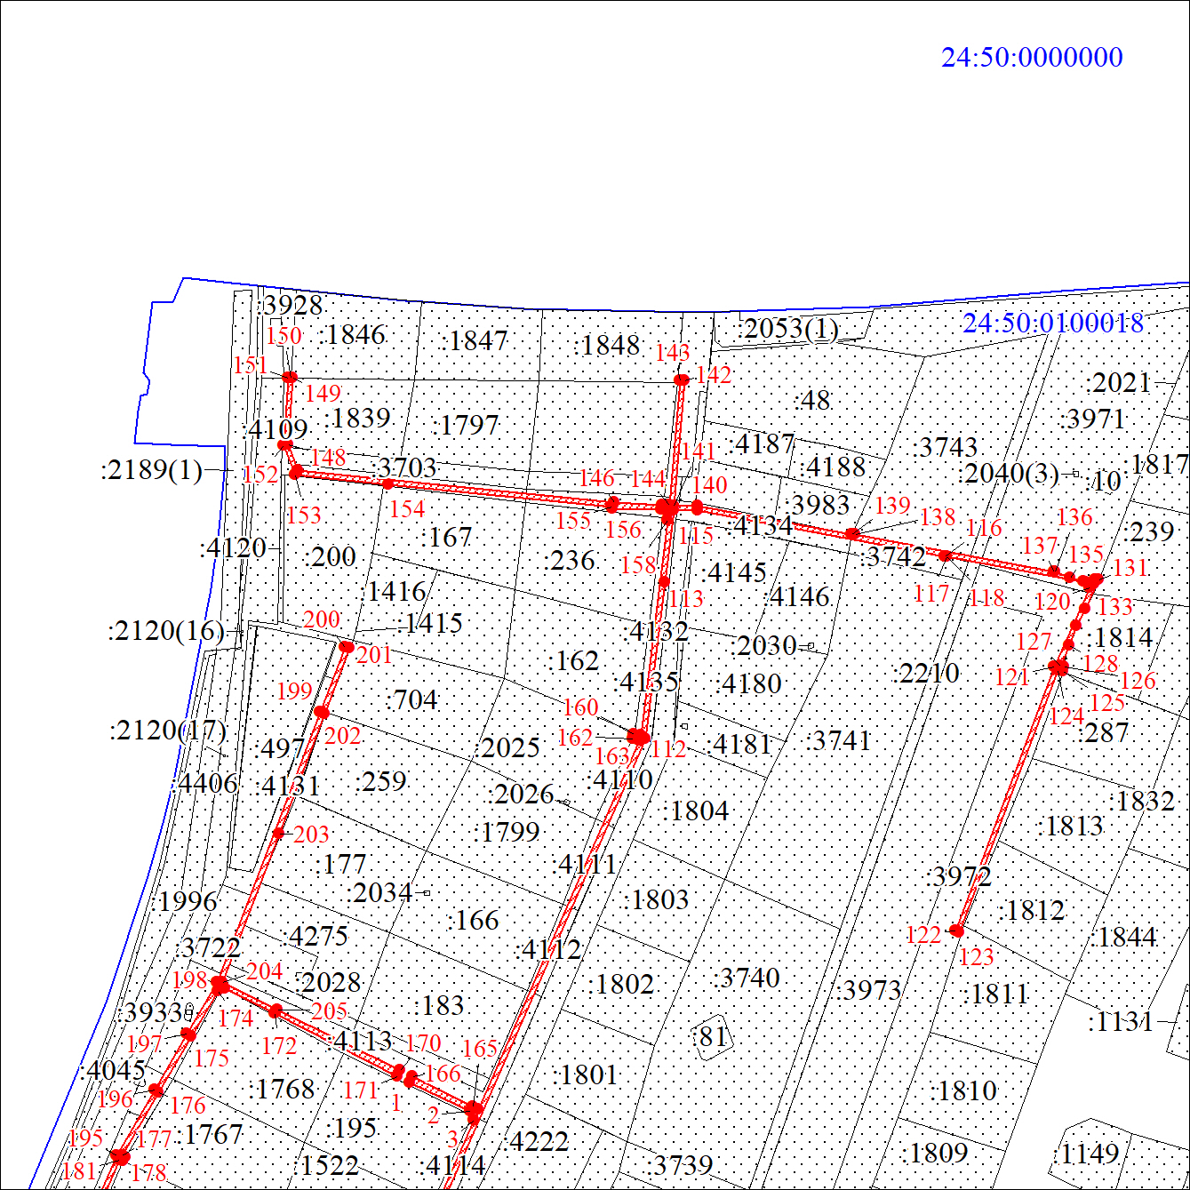
Масштаб 1:3000
Условные обозначения:
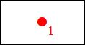 | – характерная точка границы публичного сервитута;
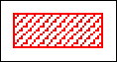 | – границы публичного сервитута;
– земельный участок, сведения о котором содержатся
в ЕГРН;
:2120 | – кадастровый номер земельного участка, сведения  о котором содержатся в ЕГРН;
 | – граница кадастрового квартала;
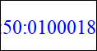 | – обозначение кадастрового квартала.

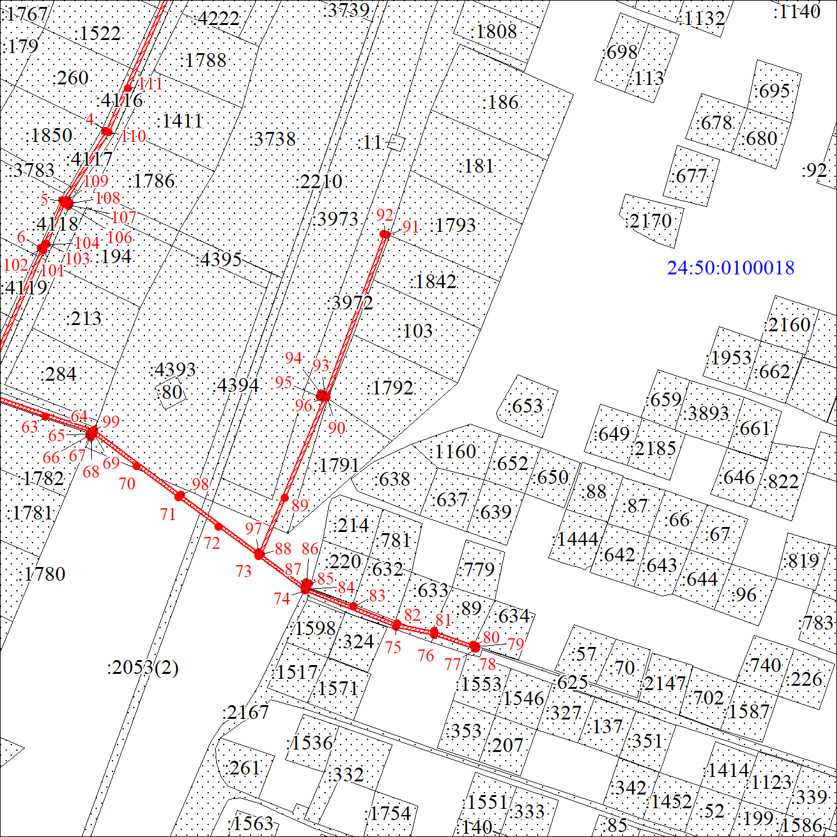
Масштаб 1:3000
Условные обозначения:
 | – характерная точка границы публичного сервитута;
 | – границы публичного сервитута;
 | – земельный участок, сведения о котором содержатся в ЕГРН;
:2120 | – кадастровый номер земельного участка, сведения о котором содержатся в ЕГРН;
 | – граница кадастрового квартала;
 | – обозначение кадастрового квартала.

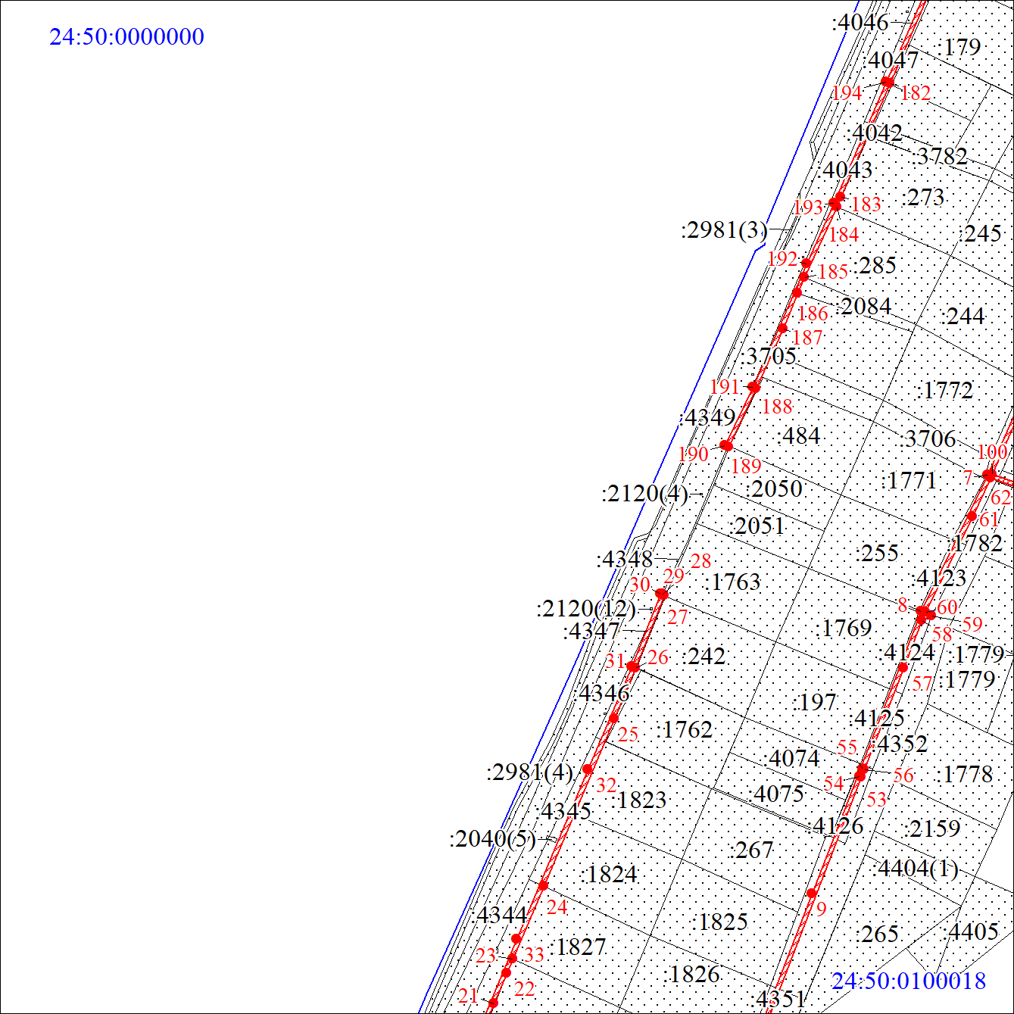
Масштаб 1:3000
Условные обозначения:
 | – характерная точка границы публичного сервитута;
 | – границы публичного сервитута;
:2120 | – земельный участок, сведения о котором содержатся в ЕГРН;
 | – кадастровый номер земельного участка, сведения о котором содержатся в ЕГРН;
 | – граница кадастрового квартала;
 | – обозначение кадастрового квартала;

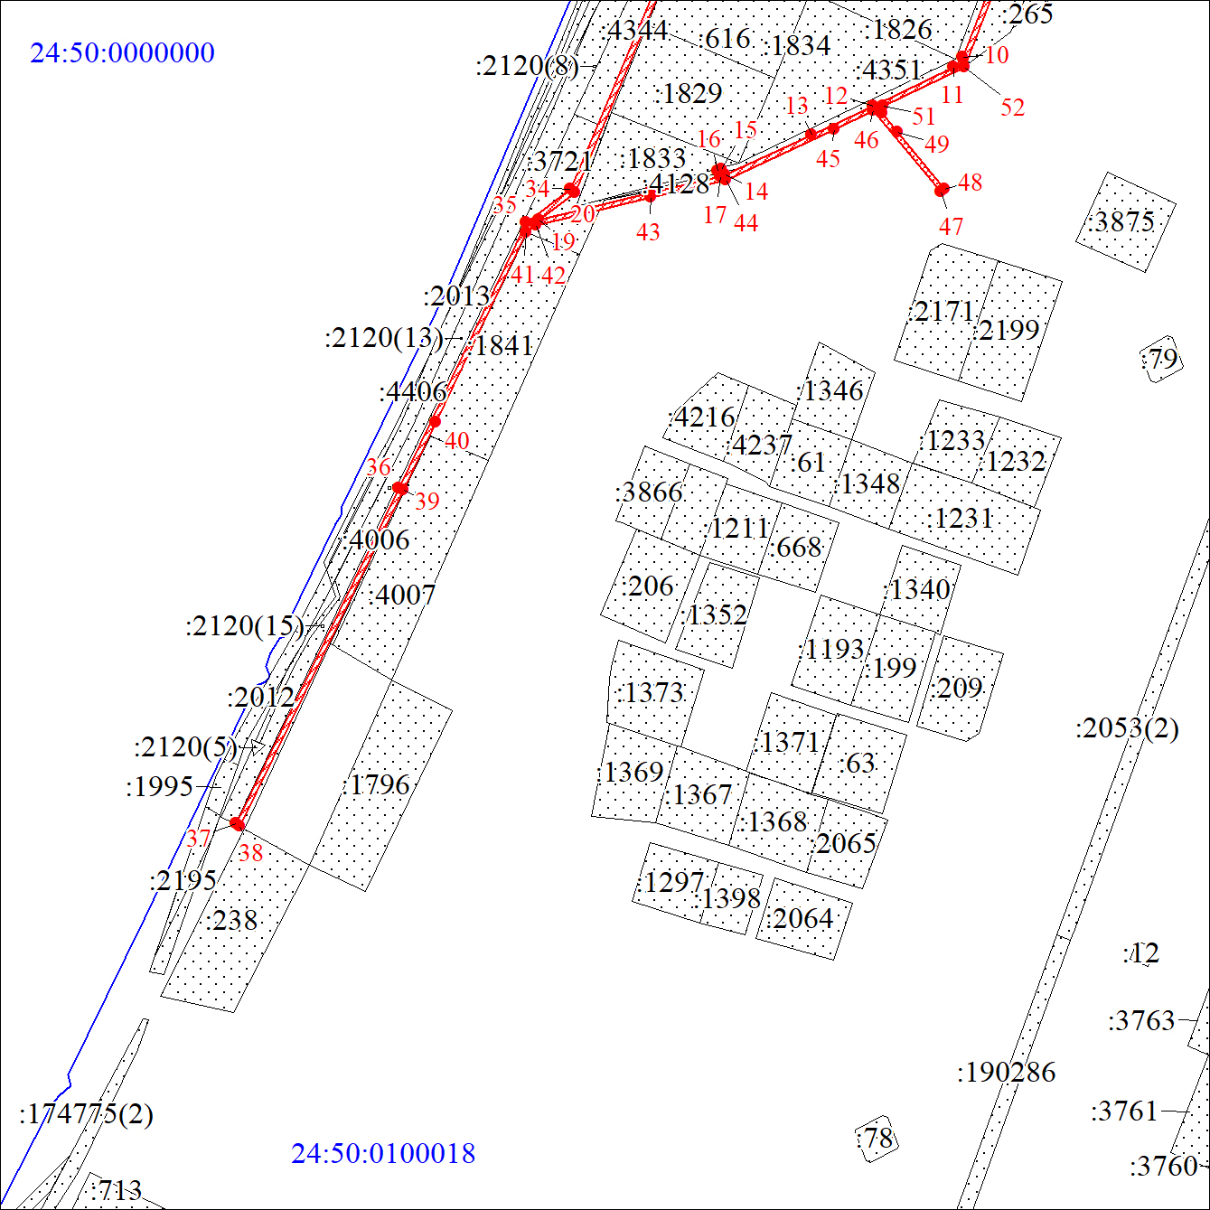
Масштаб 1:3000
Условные обозначения:
 | – характерная точка границы публичного сервитута;
 | – границы публичного сервитута;
 | – земельный участок, сведения о котором содержатся в ЕГРН;
:2120 | – кадастровый номер земельного участка, сведения о котором содержатся в ЕГРН;
 | – граница кадастрового квартала;
 | – обозначение кадастрового квартала.

